**GRAFICACIÓN DE PROCESOS**

HM_G1S5 RAE-2 Guía 1

JAVIER FELIPE FEO CORTÉS

HENDERSON STEVEN MORENO URIBE

RAFAEL LEONARDO SANABRIA SÁNCHEZ

EDWIN DUVIAN SANTANA QUIROGA

ALEXANDER STIVEN DAVILA RAMÍREZ

SENA SERVICIO NACIONAL DE APRENDIZAJE

CENTRO DE ELECTRICIDAD, ELECTRÓNICA Y TELECOMUNICACIONES

ANÁLISIS Y DESARROLLO DE SISTEMAS DE INFORMACIÓN

BOGOTÁ D.C.

2016

**TABLA DE CONTENIDO**

TEORÍA GENERAL DE SISTEMAS 3

MAPAS DE PROCESOS 6

DIAGRAMAS DE PROCESOS 8

DIAGRAMAS DE ACTIVIDADES (UML) 10

BPMN (BUSINESS PROCESS MODEL AND NOTATION) 11

ACTIVIDADES DE TRANSFERENCIA DEL CONOCIMIENTO 12

BIBLIOGRAFÍA 19

# TEORÍA GENERAL DE SISTEMAS

Ha sido usado por las ciencias físicas, biológicas y sociales, como marco de referencia para la integración de la teoría organizacional moderna. El primer expositor de la Teoría General de los Sistemas fue Ludwig von Bertalanffy, en el intento de lograr una metodología integradora para el tratamiento de problemas científicos. La meta de la Teoría General de los Sistemas no es buscar analogías entre las ciencias, sino tratar de evitar la superficialidad científica que ha estancado a las ciencias. Para ello emplea como instrumento, modelos utilizables y transferibles entre varios continentes científicos, toda vez que dicha extrapolación sea posible e integrable a las respectivas disciplinas. La Teoría General de los Sistemas se basa en dos pilares básicos: aportes semánticos y aportes metodológicos (Soto, 2012).

**Propiedades:**

* **Entropía:** el segundo principio de la termodinámica establece el crecimiento de la entropía, es decir, la máxima probabilidad de los sistemas es su progresiva desorganización y, finalmente, su homogeneización con el ambiente. Los sistemas cerrados están irremediablemente condenados a la desorganización. No obstante, hay sistemas que al menos temporalmente, revierten esta tendencia al aumentar sus estados de organización (neguentropía, información) (Soto, 2012).
* **Neguentropía:** como cualquier sistema, este posee una cierta probabilidad de entrar en un estado de desorganización. Es por esto que algunos sistemas toman energía del ambiente para conservar un cierto nivel de orden y hacer más improbable que se entre a un estado de desorganización. La neguentropía, entonces, se le conoce como la energía que un sistema importa para prevenir su desorganización (Soto, 2012).
* **Sinergia:** existe en un sistema cuando la suma de las partes del mismo es diferente del todo, es decir, cuando el estudio de una de las partes del sistema de manera aislada no puede explicar o predecir la conducta de la totalidad. En otros términos, se expresa así: 2 + 2 = 5 Se le conoce también como la propiedad por la cual la capacidad de actuación de un sistema es superior a la de sus componentes sumados individualmente. Para que se dé la sinergia en un sistema (aunque es inherente al concepto de sistema), debe existir en el mismo una organización y configuración tal que se dé una ubicación y relación particular entre las partes (Soto, 2012).
* **Recursividad:** proceso que hace referencia a la introducción de los resultados de las operaciones de un sistema en él mismo (retroalimentación) (Soto, 2012)
* **Retroalimentación:** son los procesos mediante los cuales un sistema abierto recoge formación sobre los efectos de sus decisiones internas en el medio, información que actúa sobre las decisiones (acciones) sucesivas. La retroalimentación puede ser negativa (cuando prima el control) o positiva (cuando prima la amplificación de las desviaciones). Mediante los mecanismos de retroalimentación, los sistemas regulan sus comportamientos de acuerdo a sus efectos reales y no a programas de outputs fijos. En los sistemas complejos están combinados ambos tipos de corrientes (circularidad, homeostasis) (Soto, 2012).
* **Homeostasis:** es el ensamble de regulaciones orgánicas que actúan para mantener los estados estables de los organismos, en otros términos, es la capacidad de los sistemas de mantener sus variables dentro de ciertos límites frente a los estímulos cambiantes externos que ejerce sobre ellos el medio ambiente, y que los fuerza a adoptar valores fuera de los límites de la normalidad. Es la tendencia del sistema a mantener un equilibrio interno y dinámico mediante la autorregulación o el autocontrol (utiliza dispositivos de retroalimentación).es un proceso continuo de desintegración y reconstitución en el cual el sistema utiliza sus recursos para anular el efecto de cualquier factor extraño que amenace su equilibrio (Cruz, s.f.)

**Tipos de sistemas:**

**Según su relación con el medio ambiente:**

* + **Sistemas abiertos:** Sistema que intercambia materia, energía o información con el ambiente. (Cruz, s.f.).

**Ejemplos:** Célula, ser humano, ciudad, perro, televisor, familia, estación de radio

* + **Sistemas cerrados:** Sistema que no intercambia materia, energía o información con el ambiente (Cruz, s.f.).

**Ejemplos:** Universo, reloj desechable, llanta de carro.

**Según su naturaleza:**

* + **Sistemas concretos:** Sistema físico o tangible (Cruz, s.f.).

**Ejemplos:** Equipo de sonido, edificio, pájaro, guitarra, elefante.

* + **Sistemas abstractos:** Sistema simbólico o conceptual (Cruz, s.f.).

**Ejemplos:** Sistema hexadecimal, idioma español, lógica difusa.

**Según su origen:**

* + **Sistemas naturales:** Sistema generado por la naturaleza (Cruz, s.f.).

**Ejemplos:** Río, bosque, molécula de agua.

* + **Sistemas artificiales:** Sistema producto de la actividad humana; son concebidos y construidos por el hombre (Cruz, s.f.)

**Ejemplos:** Tren, avión, marcapasos, idioma inglés

# MAPAS DE PROCESOS

Los mapas de proceso son herramientas que nos permite elaborar una representación grafica mostrando así un proceso de actividades a seguir con el exterior, los mapas de proceso pueden dividirse en sub actividades que llevan a cabo una serie de pasos secuenciales para lograr elaborar el proceso con eficacia.

Es la representación gráfica de los procesos que están presentes en una organización, mostrando la relación entre ellos y sus relaciones en el exterior a su vez, los procesos pueden ser agrupados Macro procesos en función de las macro actividades llevadas a cabo una organización que pretenda una gestión sólida y bien orientada hacia sus objetivos estratégicos y sus resultados clave, requiere de una perspectiva global y transversal que solo puede darse mediante una visión de procesos, en un mapa de procesos (Aiteco Consultores, s.f.)

**Tipos de procesos:**

De manera general, pueden agruparse los procesos de una organización en 3 tipos diferentes:

* + **Estratégicos:** constituyen guías y directrices para los Procesos Operativos y de Apoyo. Dentro de esta clasificación se encuentran los procesos gerenciales o administrativos de la organización. También se los denomina Procesos **MOPs** **(Management Oriented Processes)** o **Procesos Orientados a la Administración** (Aiteco Consultores, s.f.).
  + **Operativos:** crean valor y tienen impacto en el cliente final, son los procesos de realización del producto, también conocidos como Procesos **COPs (Customer Oriented Processes)** o **Procesos Orientados al Cliente** (Aiteco Consultores, s.f.).
  + **Apoyo:** dan apoyo o soporte a los procesos clave su valor es indirecto y generalmente sus clientes son internos. También se los denomina Procesos **SOPs (Support Oriented Processes)** o **Procesos Orientados al Soporte** (Aiteco Consultores, s.f.).

Un proceso muy complejo puede ser divido en dos o más procesos menos complejos, por lo que se recomienda identificar primero los macro procesos, luego los procesos y por último los subprocesos.

# DIAGRAMAS DE PROCESOS

Los diagramas de flujo, *flowcharts*, o también conocidos como diagramas de procesos, consisten en representaciones gráficas de algoritmos, si se tiene en cuenta que un algoritmo es un conjunto de pasos para realizar una acción en específico.

Además de usarse frecuentemente en la programación para representar una aplicación, los diagramas de flujo son usados en las empresas para detallar un proceso industrial o un *workflow* (en español, flujo de trabajo). Su funcionalidad recae en contribuir a la documentación y el entendimiento de un proceso simple, ayudando al que lo observe, a comprender lo que sucede dentro del conjunto de tareas. (Flowchart, s.f.)

Los procesos son clasificados mediante una figura según su naturaleza:

El óvalo es usado para indicar el inicio y el fin del algoritmo, este es uno de los elementos obligatorios que hacen parte de un diagrama de flujo. A veces, esta forma es reemplazada por un rectángulo redondeado.

El rectángulo es usado para indicar una tarea en específico, como por ejemplo “llenar un vaso con agua”, o “derretir un cuarto de bloque de panela en un litro de agua”.

El rombo es usado para indicar una decisión, dependiendo de qué y cuántas acciones hay dependiendo de ciertas condiciones, una o más flechas se conectarán a esta figura indicando la acción que se va a hacer si una condición se cumple o no.

El paralelogramo es usado para indicar procesos que involucren la obtención o exhibición de la información, este tipo de procesos solo pueden ir en el orden obtención-exhibición, y no en viceversa (Flowchart, s.f.).

El rectángulo dentro del rectángulo se usa para indicar procesos predefinidos, los cuales son aquellos que son muy complejos para ser mostrados en el diagrama.

El círculo y el pentágono irregular son usados para saltar o regresar hacia una parte del algoritmo, sea por falta de espacio, o porque el algoritmo lo requiera, mientras que el circulo indica una continuación del algoritmo en la misma página, el pentágono irregular indica una continuación del algoritmo en una página distinta.

La flecha es usada para conectar una figura a otra, indicando que acción se ejecutará enseguida de otra.

# DIAGRAMAS DE ACTIVIDADES (UML)

El diagrama de actividades es un proceso de software que muestra un flujo de actividades hecha a base de acciones realizadas esta herramienta se utiliza para seguir un proceso de negocio o un flujo entre los trabajadores y el sistema o en un algoritmo de software (Microsoft Developer Network, s.f.)

Son pasos específicos a seguir en toda secuencia que se desee realizar, dentro de un proceso específico este diagrama abarca toda la información que se debe tener para realizar una investigación detallada.

Los diagramas de actividades muestran el flujo de trabajo desde el punto de inicio hasta el punto final detallando muchas de las rutas de decisiones que existen en el progreso de eventos contenidos en la actividad. Estos también pueden usarse para detallar situaciones donde el proceso paralelo puede ocurrir en la ejecución de algunas actividades. Los Diagramas de Actividades son útiles para el Modelado de Negocios donde se usan para detallar el proceso involucrado en las actividades de negocio (Sparx Systems, 2007).

# BPMN (BUSINESS PROCESS MODEL AND NOTATION)

Traducido como **Modelo y Notación de Procesos de Negocio**, es una notación gráfica que permite representar los procesos de un negocio mediante un *Business Process Diagram* (Diagrama de Procesos de Negocio), la notación posee una semejanza con la notación UML usada para los diagramas de actividades, a tal punto de basarse en esta. El objetivo del BPMN radica en proveer soporte en *Business process management* (Manejo de procesos de negocio), tanto para usuarios de negocios como para usuarios técnicos, mediante una notación que es intuitiva para usuarios de negocios que es capaz de poder representar procesos complejos. (Business Process Model and Notation, s.f.).

Según la OMG (*Object Management Group*, en español, Grupo de Gestión de Objetos), la organización encargada de la documentación y la actualización de esta notación, el BPMN está hecho para proveer a los negocios de la capacidad de entender sus procesos internos en una notación gráfica y la facultad de comunicar los procedimientos de una manera estándar. (OMG, s.f.).

# ACTIVIDADES DE TRANSFERENCIA DEL CONOCIMIENTO

**El aprendiz modelará o tomará de la empresa los mapas de procesos.**

El mapa de procesos del SIGA y el diagrama de procesos del procedimiento de ejecución de la formación profesional integral fue tomado de la página web “compromiso.sena.edu.co”. Al ingresar a la página e iniciar sesión, se elige la opción “Documentos” en el menú principal. Posteriormente se puede observar el Diagrama de Procesos del SIGA (Sistema Integrado de Gestión y Autocontrol):

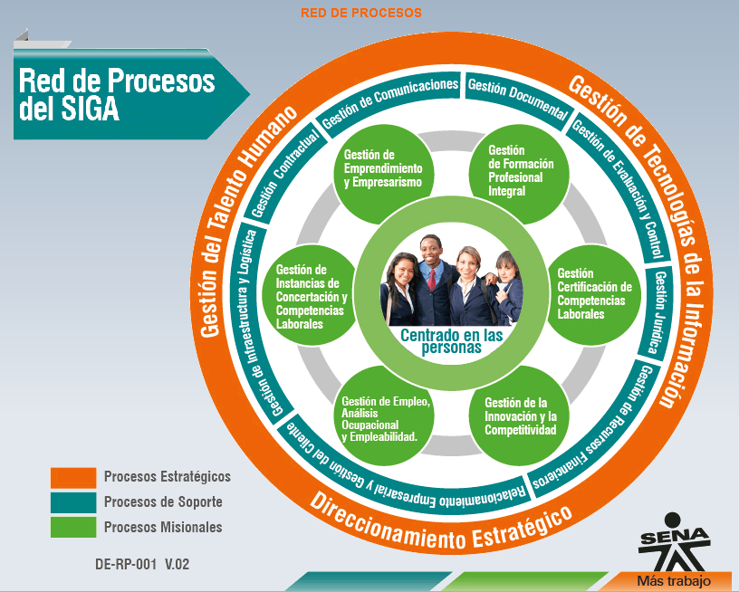

Figura 1, mapa de procesos, presente en la página “SENA CompromISO”.

En el mismo mapa de procesos, se selecciona la opción “Gestión de Formación Profesional Integral” simplemente haciendo click. Se selecciona el menú “Documentos del Proceso”, y se descarga el documento “GFPI-P-006: Procedimiento Ejecución de la Formación Profesional Integral”. Este documento incluye el diagrama que indica las actividades que se llevan a cabo en el proceso.

El documento incluye dos diagramas de procesos que indican las acciones que se deben hacer para llevar a cabo un programa de formación titulado, o un programa de formación complementario, respectivamente.

Se tomó únicamente el diagrama que explica la ejecución de un programa de formación titulada, dado que, en formación complementaria, no se maneja una formación por proyectos.

**El aprendiz determinara que notación usara para modelar los procesos del negocio.**

Se determinó usar la notación de los diagramas de flujo para replicar el diagrama del proceso de ejecución de un programa de formación titulada. Esa misma notación es usada para el diagrama que aparece en el documento previamente mencionado.

Por otra parte, se acordó usar el BPMN (Business Process Model and Notation), para crear dos modelos de procesos de negocio, los cuales mostraran el proceso que se lleva a cabo para el seguimiento de proyectos por parte del líder del área, instructores, jurados y aprendices.

**El aprendiz modelará los procesos de negocio usando una notación**

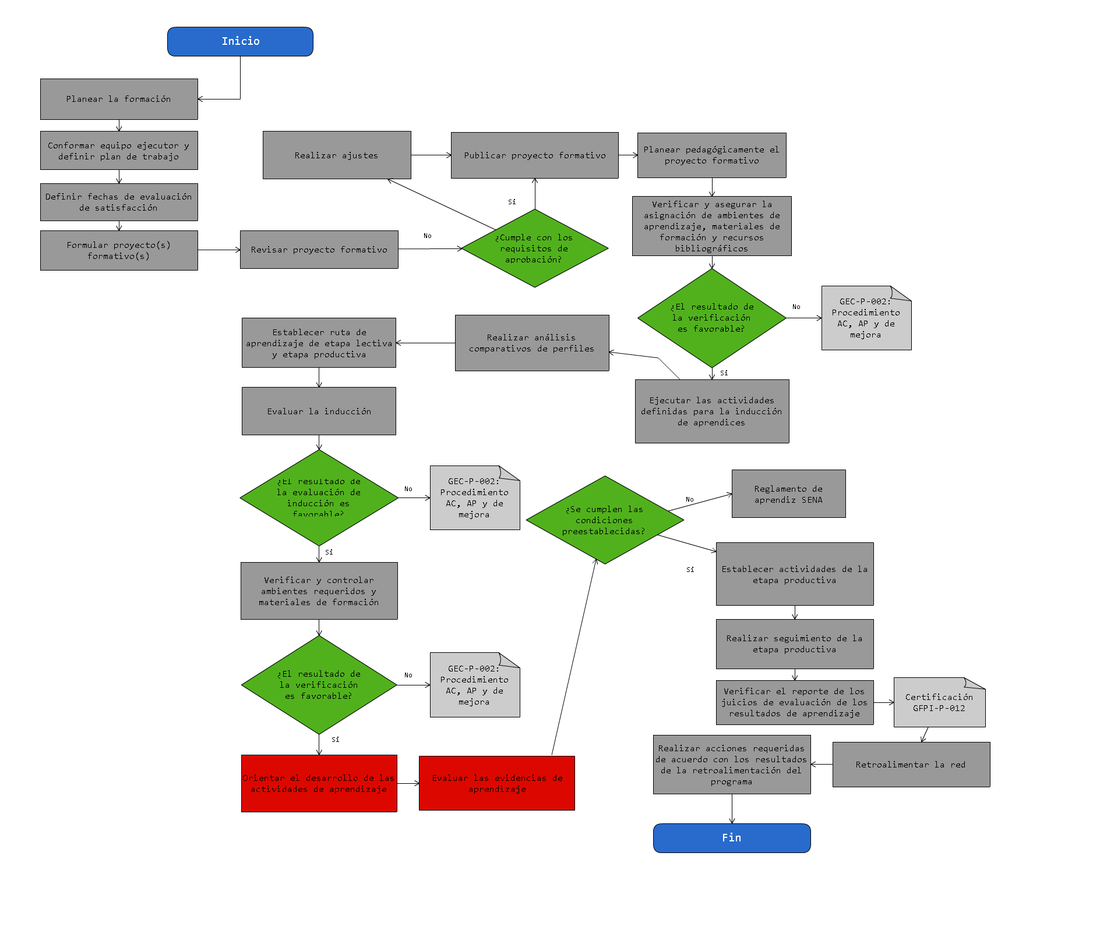

Figura 2, este diagrama de procesos, replicado del documento “GFPI-P-006: Procedimiento Ejecución de la Formación Profesional Integral” de manera más compacta, muestra los procesos necesarios para la ejecución de un programa de formación titulada.

Nótese como los procesos que el grupo de trabajo consideró como más relevantes para el sistema de información, es decir, los procesos los cuales el sistema de información va a afectar:

* El proceso “orientar el desarrollo de las actividades de aprendizaje” es llevado a cabo entre el instructor del grupo y los aprendices que hacen parte de la ficha, como lo indica el diagrama, el instructor asiste en el desarrollo de las actividades de aprendizaje, por lo cual hace posible que los proyectos sean llevados a cabo. Por otro lado, el instructor es uno de los papeles relevantes en el sistema de información, ya que este se encargará de agregar aprendices a su ficha e interpretar las estadísticas de los proyectos de sus aprendices, para poder asistirlos si es necesario.
* El proceso “evaluar las evidencias de aprendizaje”, sería el proceso más afectado por el sistema de información, ya que el sistema de información adoptará el método de calificación ya usado (listas de chequeo), además de que, la aplicación mostrará las estadísticas del proyecto según su calificación.

Estos dos procesos han sido elegidos únicamente, debido a que estos son los únicos que hacen parte de la etapa lectiva, el proyecto no tocará la etapa productiva, la inducción y el proceso previo a la inducción, la aplicación se hará con el objetivo de seguir los proyectos durante la etapa lectiva.

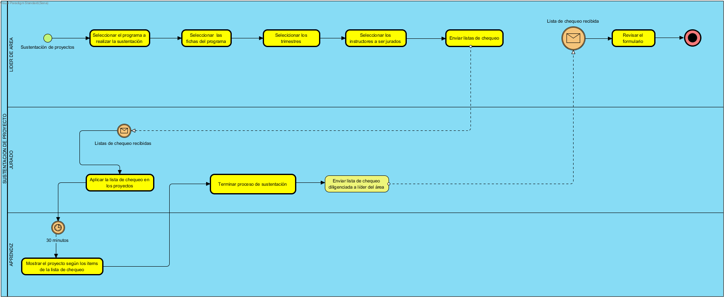Los procesos de seguimiento de proyectos durante la etapa lectiva, se realizaron mediante el programa “Visual Paradigm”, que permite crear modelos de procesos de negocio:

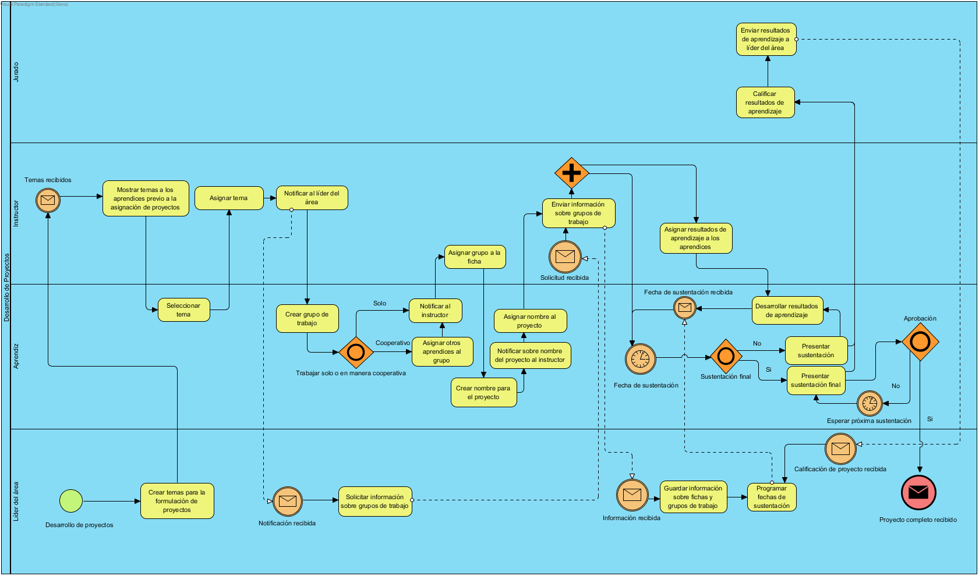Figura 3, este modelo de procesos detalla las tareas que el líder del área, los jurados y aprendices llevan a cabo para la sustentación de un proyecto.

Figura 4, este modelo de procesos muestra las tareas que involucran el desarrollo y sustentación de proyectos, enfocado a instructores y aprendices

# BIBLIOGRAFÍA

1. Soto, J. (2012). Teoría general de sistemas [Mensaje en un blog]. Introducción a la Ingeneria Sistema. Recuperado de: <http://iisdiur-ucc.blogspot.com.co/2012/03/teoria-general-de-sistemas.html>

2. Cruz, C. (s.f.). Teoria General de Sistemas. Academia.edu. Recuperado de: <http://www.academia.edu/4563933/Teoria_General_de_Sistemas>

3. Aiteco Consultores. (s.f.). Origen del Mapa de Procesos. Aiteco Consultores, SL. Recuperado de [https://www.aiteco.com/origen-del-mapa-de-procesos/](https://www.aiteco.com/origen-del-mapa-de-procesos/ )

<https://www.aiteco.com/origen-del-mapa-de-procesos/>

<https://calidadgestion.wordpress.com/tag/mapa-de-procesos/>

4. Flowchart. (s.f.). En *Wikipedia* (en inglés). Recuperado el 5 de noviembre de 2016 de https://en.wikipedia.org/wiki/Flowchart

5. Microsoft Developer Network. (s.f.). Diagramas de actividades UML: Referencia. Microsoft. Recuperado de <https://msdn.microsoft.com/es-co/library/dd409360.aspx>

6. Sparx Systems. (2007). Diagrama de Actividades UML 2. Sparx Systems. Recuperado de <http://www.sparxsystems.com.ar/resources/tutorial/uml2_activitydiagram.html>

7. Business Process Model and Notation (s.f.). En *Wikipedia* (en inglés). Recuperado el 5 de noviembre de 2016 de <https://en.wikipedia.org/wiki/Business_Process_Model_and_Notation>

8. Object Management Group (s.f.). BPMN Specification – Business Process Model and Notation (en inglés). Recuperado de <http://www.bpmn.org>